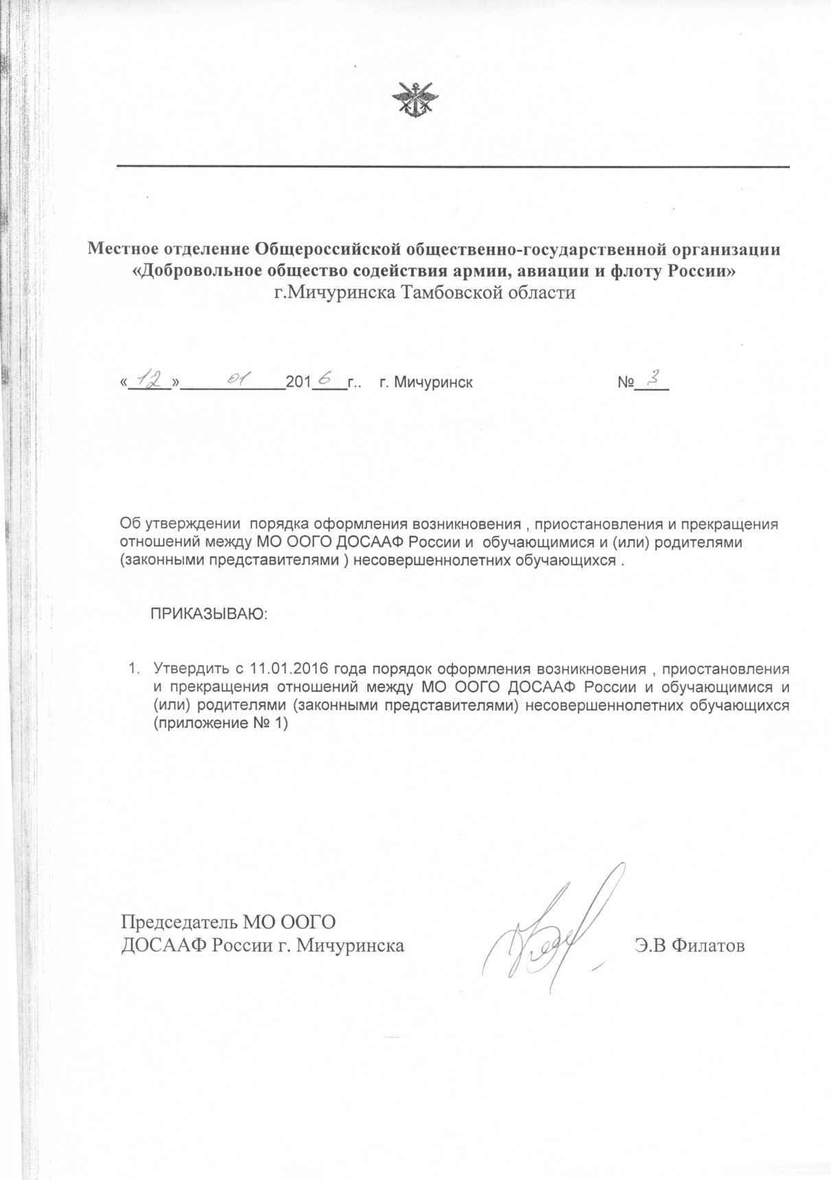
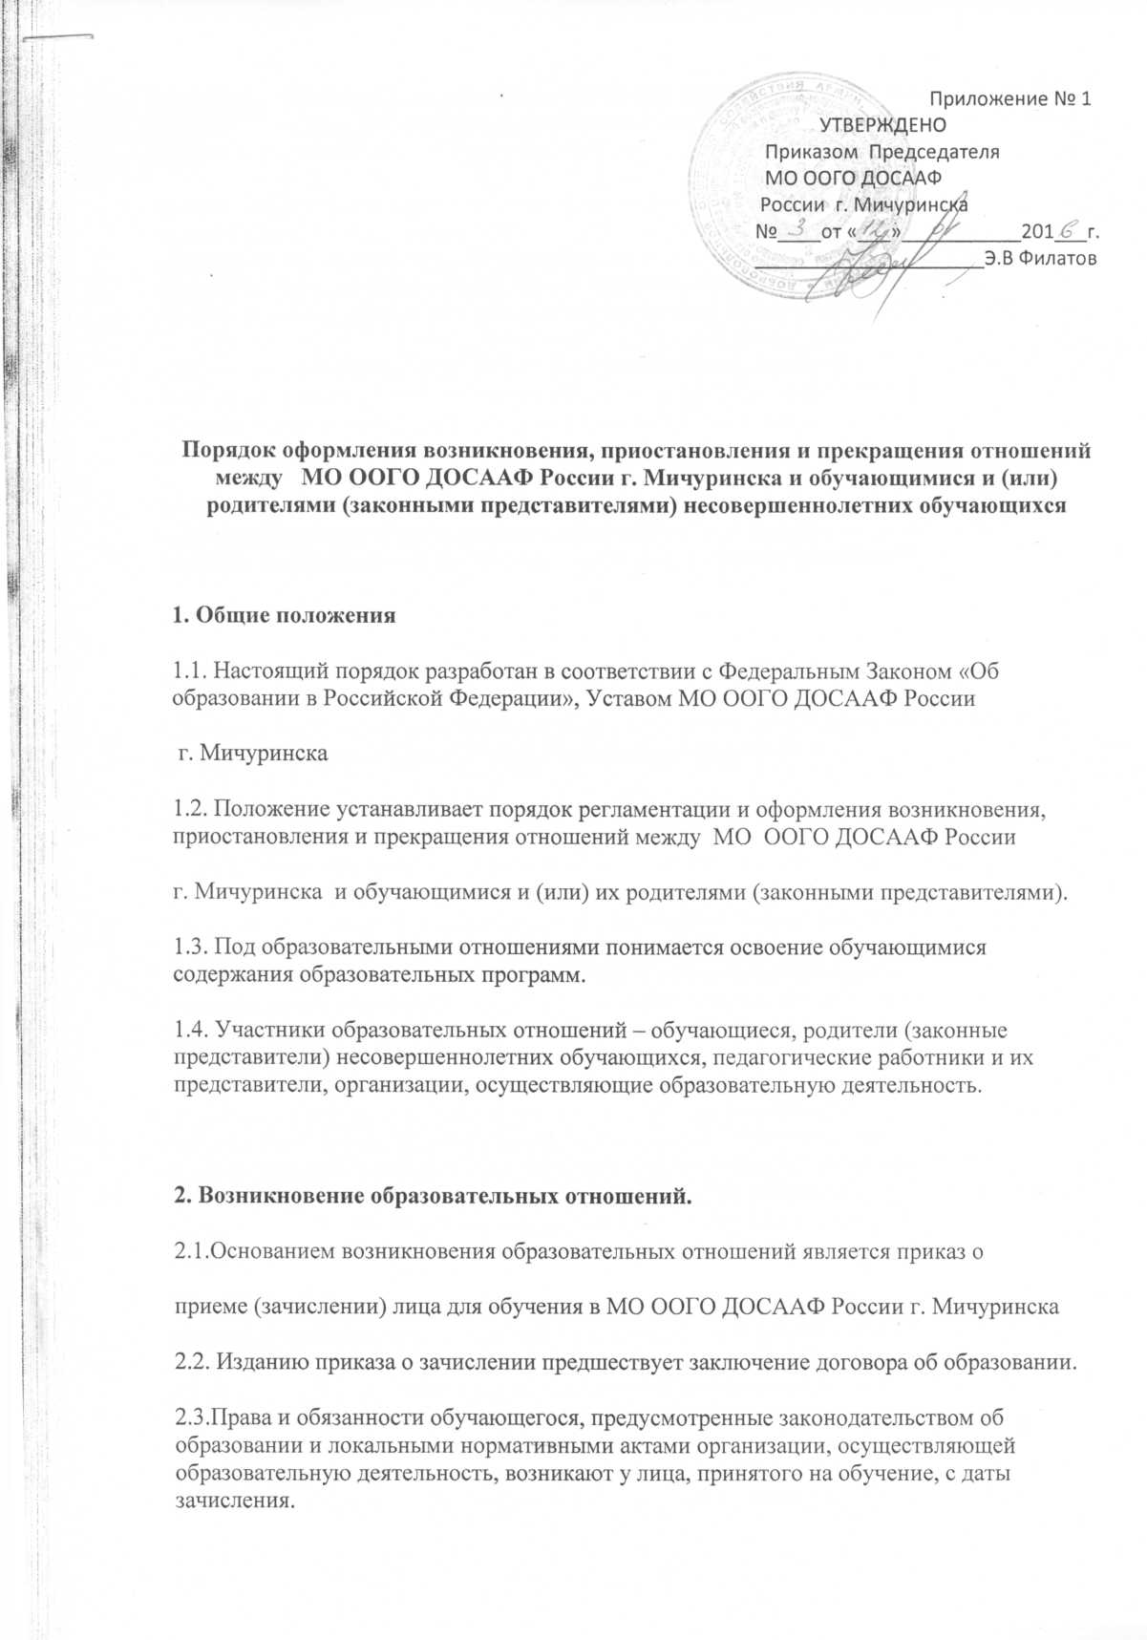
3. Договор об образовании
3.1.Договор об образовании заключается в простой письменной форме между МО ООГО ДОСААФ России г. Мичуринска, в лице председателя и лицом, зачисляемым на обучение (родителями, законными представителями).
3.2.В договоре об образовании должны быть указаны основные характеристики предоставляемого образования (образовательной услуги), в том числе вид, уровень и (или) направленность дополнительной образовательной программы (часть образовательной программы определенного уровня, вида и направленности), форма обучения, срок освоения дополнительной образовательной программы (продолжительность обучения).
3.3.Договор об образовании не может содержать условий, ограничивающих права или снижающих уровень гарантий поступающих, обучающихся по сравнению с установленными законодательством об образовании. Если такие условия включены в договоры, то они не подлежат применению.
3.4.Примерные формы договоров об образовании утверждаются федеральным органом исполнительной власти, осуществляющим функции по выработке государственной политики и нормативно-правовому регулированию в сфере образования.

4. Прекращение образовательных отношений
4.1.Образовательные отношения прекращаются в связи с отчислением обучающегося из организации, осуществляющей образовательную деятельность:
1) в связи с получением образования (завершением обучения);
2) досрочно по основаниям, установленным законодательством об образовании.
4.2. Образовательные отношения могут быть прекращены досрочно в следующих случаях:
1) по инициативе обучающегося (родителей (законных представителей) несовершеннолетнего обучающегося), в том числе в случае перевода обучающегося для продолжения освоения образовательной программы в другую организацию, осуществляющую образовательную деятельность;
2) по инициативе организации, осуществляющей образовательную деятельность, в случае применения к обучающемуся, достигшему возраста 15 лет, отчисления как меры дисциплинарного взыскания, в случае совершения обучающимся действий, грубо нарушающих ее устав, правила внутреннего распорядка, а также в случае невыполнения обучающимся обязанностей по добросовестному и ответственному освоению образовательной программы и выполнению учебного плана;
3) по обстоятельствам, не зависящим от воли обучающегося (родителей (законных представителей) несовершеннолетнего обучающегося) и организации, осуществляющей образовательную деятельность, в том числе в случаях ликвидации организации, осуществляющей образовательную деятельность, аннулирования лицензии на осуществление образовательной деятельности.
4.3. Досрочное прекращение образовательных отношений по инициативе обучающегося (родителей (законных представителей) несовершеннолетнего обучающегося) не влечет для него каких-либо дополнительных, в том числе материальных, обязательств перед организацией, осуществляющей образовательную деятельность, если иное не установлено договором об образовании.
4.4. Основанием для прекращения образовательных отношений является приказ об отчислении обучающегося из образовательной организации.
Права и обязанности обучающегося, предусмотренные законодательством об образовании и локальными нормативными актами организации, осуществляющей образовательную деятельность, прекращаются с даты его отчисления из организации, осуществляющей образовательную деятельность.
4.5. При досрочном прекращении образовательных отношений организацией, осуществляющей образовательную деятельность, в трехдневный срок после издания распорядительного акта об отчислении обучающегося отчисленному лицу выдается справка об обучении.

